Муниципальное автономное дошкольное образовательное учреждение
детский сад №36 городского округа город Нефтекамск
Республики Башкортостан

Консультация для родителей на тему:
ГИПОАКТИВНЫЙ РЕБЕНОК: МАЛЕНЬКИЙ КОПУША

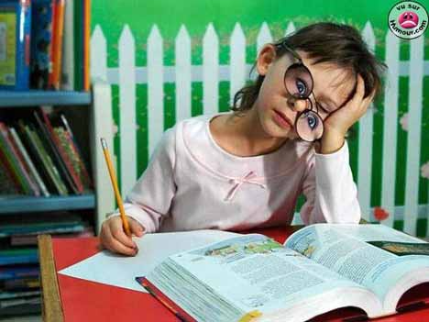

Педагог-психолог
Анварова Зульфия Радифовна

г. Нефтекамск, 2012

ГИПОАКТИВНЫЙ РЕБЕНОК: МАЛЕНЬКИЙ КОПУША

Гипоактивный ребенок – полнейшая противоположность гипертимному ребенку. Такие дети обычно пассивны, малоподвижны, нерасторопны, они как правило остаются в тени своих более проворных товарищей. Новорожденный гипоактивный младенец очень удобен: он редко плачет и много спит. Он хорошо кушает и быстро набирает в весе. Он ничего не требует и всем доволен. Обычно родителям совершенно не приходит в голову бить тревогу из-за поведения ребенка до тех пор, пока тот не выходит «в люди» – не поступает в детский сад или школу. На выполнение каких-либо заданий такому ребенку требуется гораздо больше времени. Он начинает отсиживаться, "витая в облаках”, начинает постепенно отставать от своих сверстников. Между тем, гипоактивный ребенок только кажется ленивым или умственно неполноценным. Все дело в минимальной мозговой дисфункции (ММД), одним из проявлений которой может являться гиподинамический синдром. В итоге, у родителей возникает ощущение, что если такого ребенка постоянно не тормошить – он так и будет постоянно пребывать в своем сонном царстве.

Причины детской гипоактивности

Беременность и роды. Причиной детской гипоактивности нередко становится минимальная мозговая дисфункция – как правило, это результат родовой травмы. Из-за повреждения подкорковых структур мозга активность этих структур ниже нормы: мозг ребенка как будто бы находится в полусне. одним из проявлений минимальной мозговой дисфункции может являться гиподинамический синдром. В результате родовой микротравмы подкорковые структуры головного мозга были повреждены, стимуляция их активности слаба. В итоге, у родителей и учителей возникает ощущение, что если такого ребенка постоянно не тормошить – он так и будет постоянно пребывать в своем сонном царстве.
Питание. Важно, что бы в питании не было преобладания углеводов, ибо это влечёт склонность к лени, снижение уровня познавательной активности. Если в первые годы жизни ребёнок «перебрал» красителей, консервантов и прочих химических добавок в питании – это может стать причиной гипоактивного поведения ребенка.

Рекомендации родителям гипоактивного ребенка

Скорость реакций, личный темп у такого ребенка – замедленны, ему постоянно требуется время, чтобы «собраться с мыслями» и «раскачаться». Подстрахуйтесь, «подложите соломку»: знаете, что в школе скоро будут проходить таблицу умножения – начните потихоньку заранее объяснять ребенку новую тему. Собираетесь в поликлинику – заранее сообщите ему: «Через 10 минут нам нужно выйти из дома, чтобы успеть на прием»
Перед родителями гипоактивного ребенка стоит непростая задача – им бывает трудно сдерживать раздражение, регулярно наблюдая, как долго их медлительное чадо возится, собираясь на прогулку или – не спеша, размазывает по тарелке кашу, вместо того, чтобы ее, наконец-таки, съесть. Увы, бесконечно повторяемые взрослыми фразы: «Сколько можно!», «Давай быстрей!», «Эх, ты, растяпа…» – не приносят результата. Наоборот, окрики и выговоры приводят лишь к тому, что маленький человек замыкается, теряет всякую уверенность в себе и становится еще более медлительным. Наберитесь терпения!
С гипоактивным ребенком нужно как можно больше разговаривать, не отчаиваясь, если сам он в разговоре практически не участвует, ограничиваясь лишь короткими репликами. Как правило, он внимательно слушает, слышит и «мотает на ус».
Гипоактивные дети, в большинстве своем, неспортивны и имеют склонность к лишнему весу. А значит – физическому развитию стоит уделить особое внимание. Вряд ли, конечно, ваше чадо откликнется на предложение поиграть с ребятами в «салки-догонялки» во дворе. А вот повесить дома шведскую стенку или купить другой подходящий тренажер и замотивировать ребенка на регулярные занятия – в ваших силах.
Создавайте ситуации, в которых ваш ребенок мог бы проявить свои сильные стороны, быть успешным. Делая то, что у него хорошо получается, он начинает оценивать себя, как способного и умелого, его самооценка растет. Как правило, такие дети с удовольствием возятся с малышами, ухаживают за животными и растениями. Поручите ему какое-то задание и не забудьте похвалить за успехи.
Не спешите отдавать ребенка в первый класс раньше времени – о том, чтобы начинать обучение с 6-ти лет не может быть и речи. Планируйте поступление в школу после 7 лет.

